Mayara da silva machado dias pereira

DADOS PESSOAIS
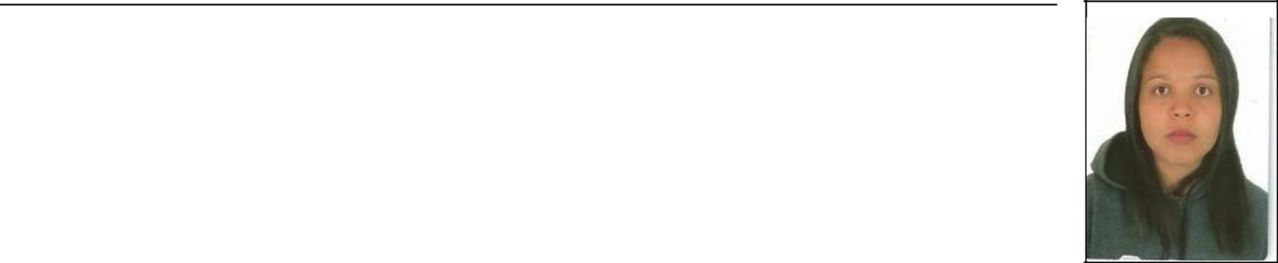

Endereço: Rua Domingos colaço 107, jd itibere

Pinhais PR

Telefone(s): (41) 98705-0320, (41) 920002527

E-mail: mayara.may_rgt@live.com

Estado Civíl: Solteiro(a)

Nascimento: 07/12/1994 - Nacionalidade: Brasileira OBJETIVO

Atuar de forma responsável aplicando meus conhecimentos para a realização das atividades a mim designadas. Na área de vigilância e segurança privada.

FORMAÇÃO ACADÊMICA

Ensino médio - Completo CNH : A/B

CURSOS

Vigilante 2016 – sports center

Reciclagem 2019 – Huntes

Informática básica e comunicação

EXPERIÊNCIAS PROFISSIONAIS

ACOVALE - Auxiliar de escritório 4 meses

Hotel Bourbon - Auxiliar de limpeza 1 ano

BTCC - Call Center Agente de vendas Telemarketing 4 meses

AUXILIAR DE PRODUÇÃO - INVITRO TEMPORÁRIO

QUALIFICAÇÕES E INFORMAÇÕES ADICIONAIS - Disponibilidade de horário para trabalhar finais de semana e feriado . experiência com taxas em eventos na área de segurança..

